汉水长歌播控使用手册

1 文档叙述和总流程概述
本手册适用于总控室播放人员及九歌号、安康号、天汉号、秦巴号船上操作人员。日常开机、测试、暖场、全场和关机统一通过网页触发时间线；总控室服务端负责提供播控服务并加载方案。
指定方案 D:\wg\AppRuntime\TimelineControlApp\default.tlplan

1.1 每次演出的总流程
① 总控室启动服务端，确认指定方案和网页访问地址。
② 总控在网页触发“所有设备开机”，各岗位确认设备实际就绪。
③ 总控通过网页运行测试时间线，检查后触发对应的停止测试时间线。
④ 测试通过后，总控通知各船按调度触发本船暖场、全场。
⑤ 全部场次结束后，总控收回剩余输出，通过网页触发“所有设备关机”。
⑥ 各岗位确认关机和冷却完成，总控再退出服务端软件。

1.2 播控岗位分工
岗位 | 主要职责
总控室播放人员 | 启动与核对方案、提供网页地址、统一开关机和组织测试、安排起播、监看并处理异常。
各船操作人员 | 核对本船节目；按总控调度触发本船暖场和全场；检查实际声音、画面和提词，及时报告异常。
设备与现场人员 | 确认供电、网络及设备就绪；配合测试；核对停播、设备关机和冷却结果。

1.3 阅读与操作原则
第2章用于总控室开场准备；第3章为日常网页操作；第4章为总控室服务端扩展操作。各船全场包含公共设备控制，总控须协调起播时间，并指定每次触发的操作人，避免重复下发。
界面核对日期：2026年10月15日。服务端截图均采自用户已打开的实例，网页截图来自该实例提供的播控台。截图为待播示例，实际运行及设备状态以现场反馈为准。

2 总控室服务端软件启动与方案确认

2.1 使用运行目录中的脚本启动
以下准备由总控室完成。软件已运行时，直接检查当前实例，无需重复启动。
启动脚本 D:\wg\AppRuntime\TimelineControlApp\start.bat
步骤1 打开上述运行目录，找到 start.bat。需要启动时双击该脚本，等待“时间线控制应用”主界面出现。
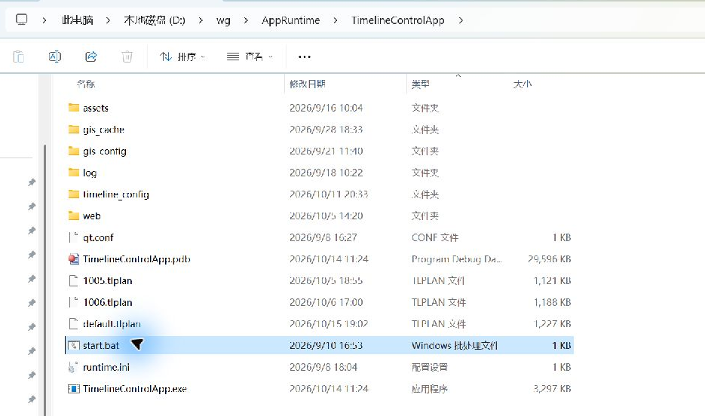
图1 运行目录中的 start.bat 与 default.tlplan
步骤2 保持服务端运行。网页依赖此服务，演出期间以及设备关机完成前均需保持运行。

2.2 确认当前方案
步骤3 检查顶部“管理工程 · default”，进入左侧“时间线”，核对节目名称。
图2 当前实例顶部的工程名称与整体播控入口
应能找到四船各自的“单线-暖场”“单线-全场”，以及“所有设备开机”“所有设备关机”和带“测试”的节目。仅看到 default 名称还不能证明文件路径正确；来源不明确时，按下一页加载指定方案。
加载方案只完成配置准备。设备开机须在网页触发“所有设备开机”，具体见3.2。

2.3 加载指定方案并交接网页地址
当前方案正确时无需重复加载。如未加载正确方案，应先确认全部时间线已停止，并与现场交接后再加载。
步骤1 点击“管理工程 · default”，在菜单中选择“加载”。
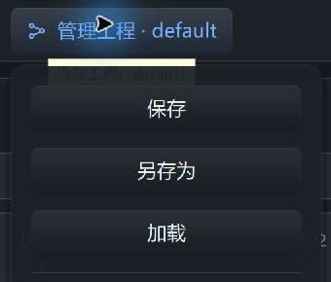
图3 管理工程菜单中的“加载”入口
步骤2 在“加载时间线方案”窗口进入指定目录，选择 default.tlplan，再点击“打开”。
D:\wg\AppRuntime\TimelineControlApp\default.tlplan
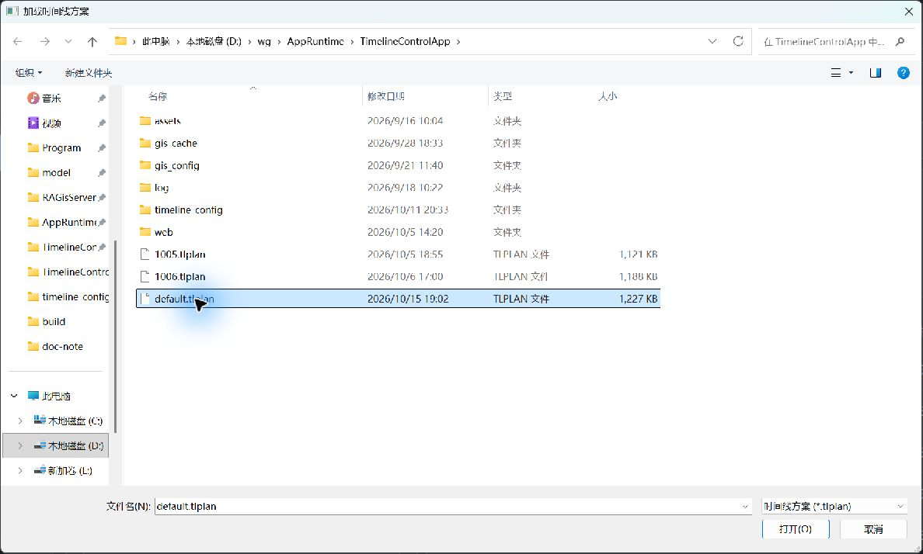
图4 选定运行目录中的 default.tlplan
步骤3 返回时间线页面，再核对工程名称及节目目录，确认后将实际网页地址交接给各船。网页连接方法见3.1。
日常值班无需保存、另存、导入或修改方案。正在演出时不加载方案、不编辑时间轴、不调整设备执行范围。

3 网页端播放控制

3.1 连接播控台并识别操作区域
步骤1 在浏览器打开总控提供的现场地址，核对方案为 default、右上角为“控制端在线”。
各船访问格式 http://172.16.10.9:8080
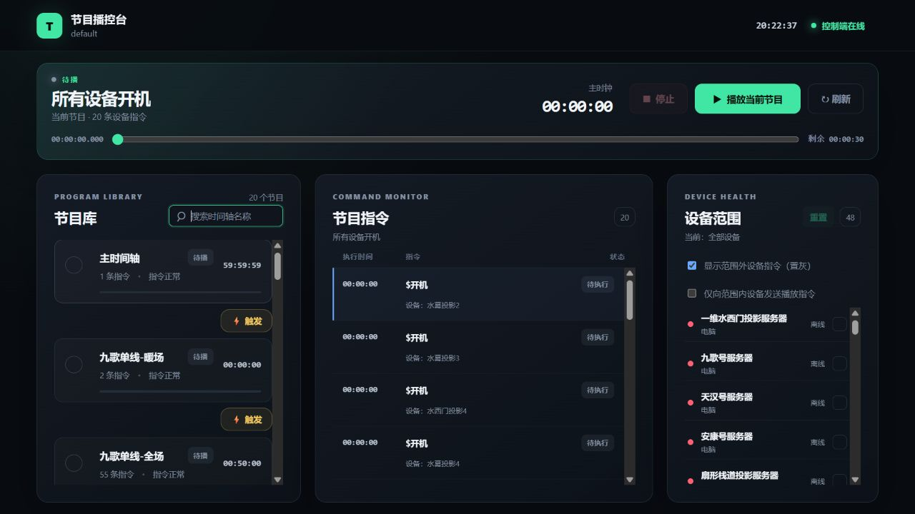
图5 当前实例提供的网页播控台全貌
步骤2 在左侧“节目库”搜索节目；单击卡片查看完整标题与中间“节目指令”。单击选中仅用于查看，不会运行节目。
步骤3 点击目标卡片下方的“⚡ 触发”，在“操作确认”窗口再次核对完整名称，再点击“确认”。每次只操作一次。
顶部“播放当前节目”“停止”属于整体播控，由总控统一操作。各船使用本船卡片的“⚡ 触发”，不调整队列、进度或右侧设备范围。网页与服务端共享选择状态，顶部选中节目可能被其他岗位切换。
“控制端在线”表示网页连通服务端；“指令正常”表示当前未显示指令错误。二者都不能替代现场的声音、画面和设备检查。

3.2 总控通过网页统一开机
操作人：总控室播放人员。先确认供电、网络具备条件，现场没有需要保留的正式播放。
步骤1 在“节目库”搜索“所有设备开机”，单击卡片，核对顶部完整标题。
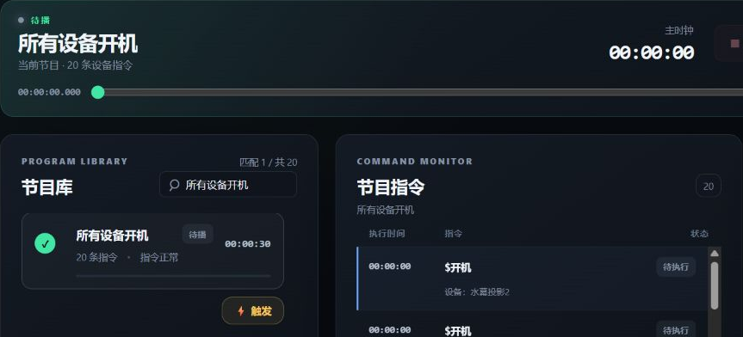
图6 搜索并选中“所有设备开机”，使用该卡片下方的“⚡ 触发”
步骤2 点击该卡片的“⚡ 触发”。确认窗口内名称为“所有设备开机”后，点击“确认”。名称不符时点击“取消”。
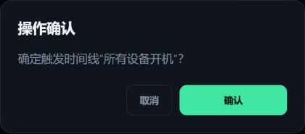
图7 开机触发前的名称确认
步骤3 等待所有开机指令下发，再通知各岗位检查设备启动情况。最后一批开机指令位于00:30，不要在下发过程中退出服务端。
步骤4 各岗位确认需要使用的服务器、投影和显示设备实际就绪后，再进入测试。
30秒为最后一批指令的下发时间，设备可能仍在启动。名称中的“所有设备”指方案已编排的开机范围；未编排的设备由现场负责人按既定流程准备。
未就绪时记录设备名称及现象，检查供电、网络并报告总控。不要连续重复触发开机来排查。

3.3 正式播放前测试
操作人：总控室播放人员；各船及现场人员配合。带“测试”的时间线会实际播放或控制设备，须在正式演出前安排，并告知相关岗位。

3.3.1 伴游船音乐测试
步骤1 搜索“伴游船音乐”，选中“测试-启动所有伴游船音乐”，核对顶部完整名称，再按“⚡ 触发 → 确认”运行。
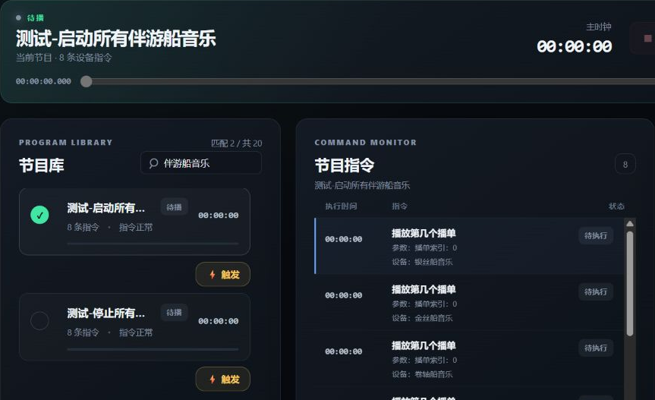
图8 音乐测试的启动与停止卡片；名称较长时以顶部完整标题核对
步骤2 各船检查音乐内容、声音是否正常及音量是否合适，并向总控反馈。
步骤3 检查完成后，点击“测试-停止所有伴游船音乐”卡片下方的“⚡ 触发”，核对确认窗口后确认。
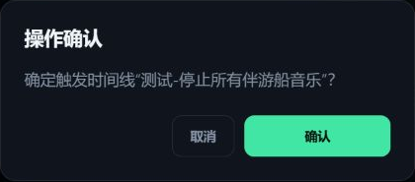
图9 结束音乐测试时应触发对应的停止时间线
步骤4 各船确认测试音乐实际停止，再进入设备效果测试。
此类时间线以即时指令为主，可能很快显示完成；循环音乐仍会持续，必须执行停止测试并现场确认。

3.3.2 设备效果测试
步骤1 搜索“设备效果”，选中“测试-启动所有设备效果”，核对完整标题，再按“⚡ 触发 → 确认”运行。
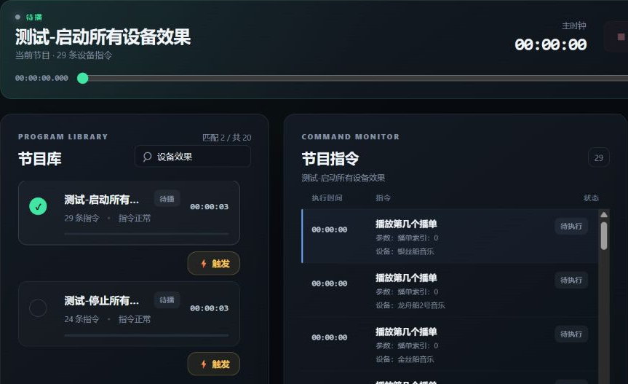
图10 设备效果测试的启动与停止卡片
步骤2 各岗位检查本次需要使用的声音、画面、屏幕、投影及相关效果。发现异常时记录具体设备与现象，向总控反馈。
步骤3 测试完成后，触发“测试-停止所有设备效果”，核对完整名称后确认。
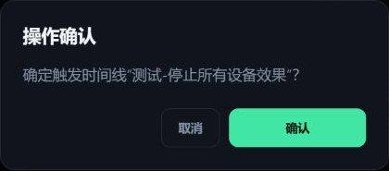
图11 使用对应停止时间线收回设备测试输出
步骤4 各岗位核对测试输出已停止或已按方案黑场。仍有输出时由总控定位对应设备处理；修复异常后复测受影响项目。
停止测试时间线只执行方案已编排的停止、关闭音频或黑场动作。时间线完成后仍需检查现场，确认可以进入正式暖场。

3.4 专项测试与正式使用前确认

3.4.1 总控确认后放行正式播放
□ 需要使用的设备已完成开机，网络及现场状态满足播放条件。
□ 伴游船音乐、设备效果及需要的专项测试均已通过。
□ 测试输出已经收回，异常项目修复后已复测，复测完后已停止。
□ 各船网页连接正常，已核对本船暖场和全场名称。
□ 总控已安排发船顺序、操作人，并协调公共设备控制。
以上确认完成后，由总控通知各船进入暖场；未通过的项目先处理，不直接开始正式全场。

3.5 各船确认本船节目
在“节目库”搜索船名，按下表确认本船节目。卡片下方各有独立的“⚡ 触发”；“备案音乐”不属于本手册的常规暖场或全场步骤。
船舶 | 暖场时间线 | 全场时间线
九歌号 | 九歌单线-暖场 | 九歌单线-全场
安康号 | 安康单线-暖场 | 安康单线-全场
天汉号 | 天汉单线-暖场 | 天汉单线-全场
秦巴号 | 秦巴单线-暖场 | 秦巴单线-全场

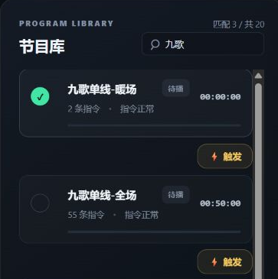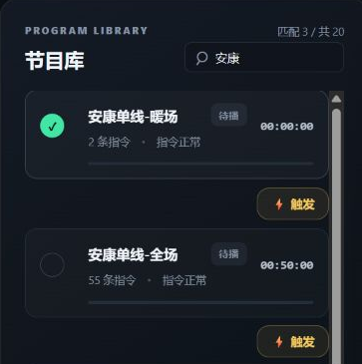
图13 九歌号暖场与全场入口 图14 安康号暖场与全场入口
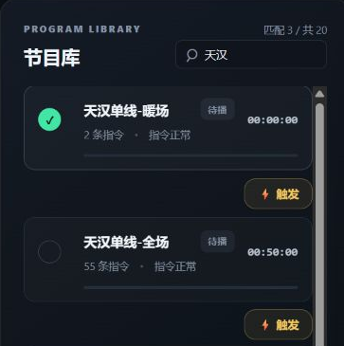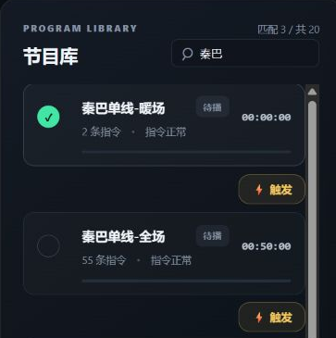
图15 天汉号暖场与全场入口 图16 秦巴号暖场与全场入口
各船只按调度触发本船节目。全场包含部分公共设备控制，未经总控协调不要同时起播多个全场，也不要替其他船触发。

3.6 各船按调度触发暖场与全场
步骤1 收到总控暖场通知后，搜索本船，点击本船“单线-暖场”下方的“⚡ 触发”，在确认窗口核对名称后确认。
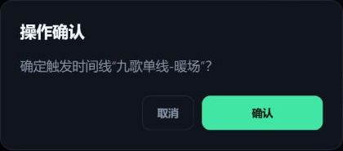
图17 以九歌号为例，确认本船暖场名称
步骤2 检查本船实际声音。暖场为即时指令，时间线可能迅速完成，音乐仍按方案循环播放。
步骤3 收到正式开始指令后，找到本船“单线-全场”，点击该卡片下方的“⚡ 触发”。
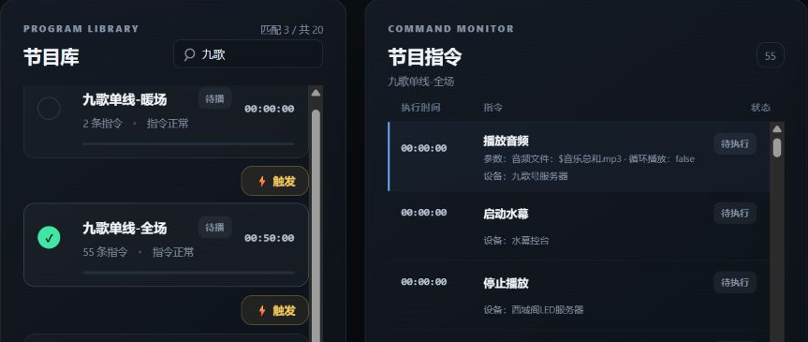
图18 九歌号全场卡片与对应指令；图中为待播位置示例
步骤4 核对确认窗口中为本船全场名称，再点击“确认”，随后检查本船运行进度及现场声音、画面和提词。
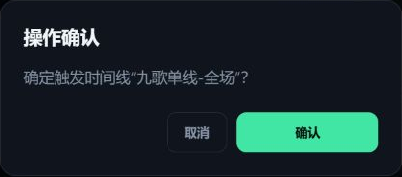
图19 正式全场的触发确认
每次触发只操作一次。全场时长为50分钟；播放中不重复触发、不自行拖动进度或操作顶部整体停止。需要重播、接管或从中途恢复时，先报告总控并交接实际状态。

3.7 播放监看与异常反馈
步骤1 查看本船卡片的运行状态和进度，选中本船卡片后，在“节目指令”中查看对应设备、指令及状态。
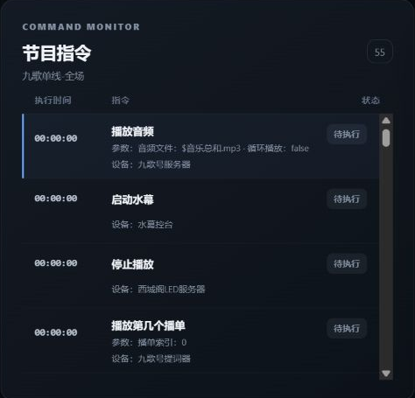
图20 节目指令区域；截图为待播示例，并非执行成功记录
步骤2 结合现场反馈判断声音、画面及提词是否符合当前场次。网页顶部选中标题会共享变化，不能只凭顶部标题判断本船是否在运行。
现象 | 处理方法
网页离线或打不开 | 先核对总控服务端是否运行、地址及船上网络。恢复后先确认当前运行状态，再决定是否操作。
节目名称不符或找不到 | 清除搜索词后核对船名及 default 方案，交由总控检查；不自行改名或新建节目。
指令报错或现场无输出 | 报告船名、时间线、设备、异常现象及出现进度。由总控核查后复测，不连续重复触发。
误触发或需要恢复播放 | 立即联系总控，交接当前进度及设备状态。中途起播会跳过前面的指令，不自行拖动进度恢复。

全场时间线结束后仍可能保留循环音乐等输出。显示完成并不表示设备已经停止输出，更不表示设备已经关机。

3.8 总控收场并通过网页统一关机
操作人：总控室播放人员。全部船舶、全部场次结束后再统一收场，各船先报告结束情况。
步骤1 确认不再需要暖场或正式效果，由总控停止剩余时间线调度，避免后续指令重新启动输出。整体停止的作用见3.9。
步骤2 按需触发“测试-停止所有伴游船音乐”“测试-停止所有设备效果”，各岗位确认声音、视频和效果已收回。
步骤3 搜索并选中“所有设备关机”，核对完整标题，点击该卡片下方的“⚡ 触发”。
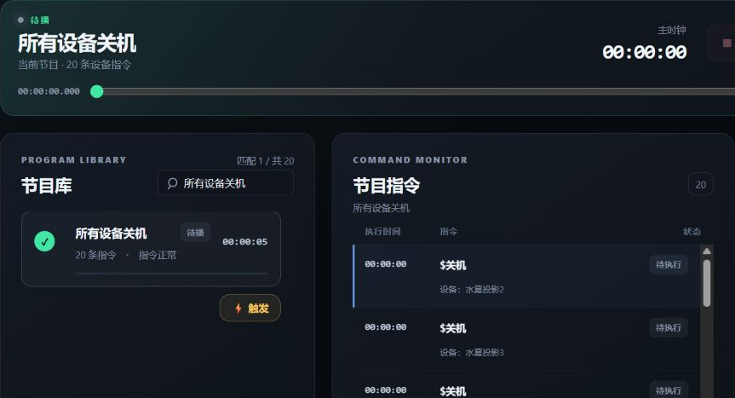
图21 网页搜索并选中“所有设备关机”
步骤4 确认窗口内名称正确后点击“确认”，等待全部关机指令下发。
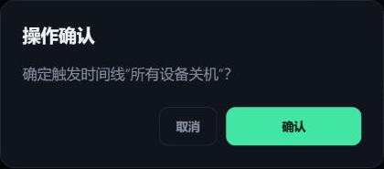
图22 统一关机的触发确认
步骤5 最后一批关机指令位于00:05。各岗位确认实际关机及设备要求的冷却完成；未编排关机的设备按现场既定流程处理。确认收场后，总控再退出服务端。
5秒为最后一批指令下发时间，不能作为全部设备关机或冷却完成的判据。关机过程中保持服务端运行，现场按设备要求处理电源。

3.9 停止与关机的区别及值班核对
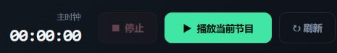
图23 网页顶部的整体播控区域，由总控统一操作
操作 | 作用与使用边界
卡片“停止”或“停止此时间线” | 停止该时间线后续指令下发，不自动向设备发送停止播放指令；现场声音或画面可能继续。
顶部“停止” | 整体停止时间线，并向支持相应停止指令的相关设备下发停止。会影响其他场次，须由总控统一操作。
对应的停止测试时间线 | 按编排收回音乐或设备效果；确认后再进行下一阶段。
“所有设备关机”时间线 | 按指定方案下发已编排的关机动作，之后还需现场确认。
关闭网页或退出服务端 | 不能代替设备关机。网页关闭后服务端可能继续调度；服务端退出前应完成收场。

正式使用前核对
□ 指定方案和实际网页地址已确认，服务端持续运行。
□ 开机已完成，需要使用的设备和效果已通过测试。
□ 测试输出已收回，各船节目名称和起播安排已交接。

收场后核对
□ 全部场次结束，剩余调度和循环输出已处理。
□ 网页关机时间线已执行，实际关机与冷却已由现场核对。
□ 未编排的设备及电源已按现场流程处理，异常事项已交接。
值班日期 ______________ 总控人员 ______________
异常及交接记录 ______________________________________
_____________________________________________________

4 服务端其它操作扩展
本章供总控室排查或接管时使用。日常开机、测试、播放和关机按第3章在网页完成。总控接管前先与各船交接，核对当前节目、进度与设备状态，避免双方同时操作。

4.1 手动运行整条时间线
步骤1 进入服务端左侧“时间线”，单击目标卡片，核对右侧完整标题及指令内容。
步骤2 点击该卡片右下角三个点“更多操作”，选择“立即触发”，从起点运行整条时间线。该菜单项会执行，操作前务必核对目标。
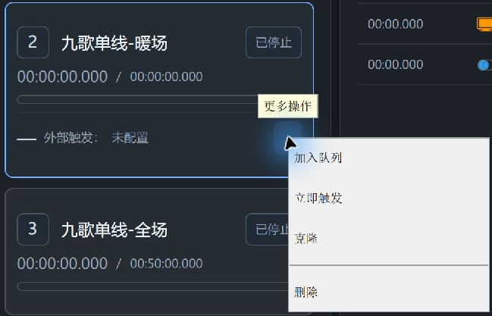
图24 当前实例中，整条时间线通过“更多操作 → 立即触发”运行

4.2 右键手动执行单条指令
步骤1 选中目标时间线，在右侧指令列表核对设备、名称、执行参数与前置动作。
步骤2 右键点击目标指令行，在菜单中选择“测试”。当前版本的单条指令执行入口名称为“测试”。
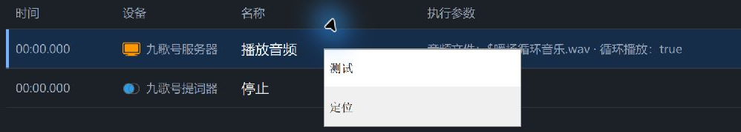
图25 当前实例中，指令列表右键“测试”执行单条指令
“测试”会实际向目标设备下发该指令，不会运行整条时间线，也不会自动补齐前置动作。例如播放视频前是否需要加载文件，应先核对原编排。处理完成后检查现场结果，并向各船交接。

4.3 更新服务器视频
注意：由于显卡P2200的硬件限制，禁止使用超过4096x4096分辨率或超过8bit位深的视频！！！
步骤1 更新主控视频。使用新的视频更新主控的视频文件，覆盖到D:/video/中，各个服务器与视频文件名称的对应关系如下：
西城阁LED服务器：西城阁圆形.mp4
西城阁网格屏服务器：西城阁长条.mp4
一维水西门投影服务器：汉水长歌-织锦谣.mp4
扇形栈道投影服务器：汉水长歌-扇形水秀.mp4
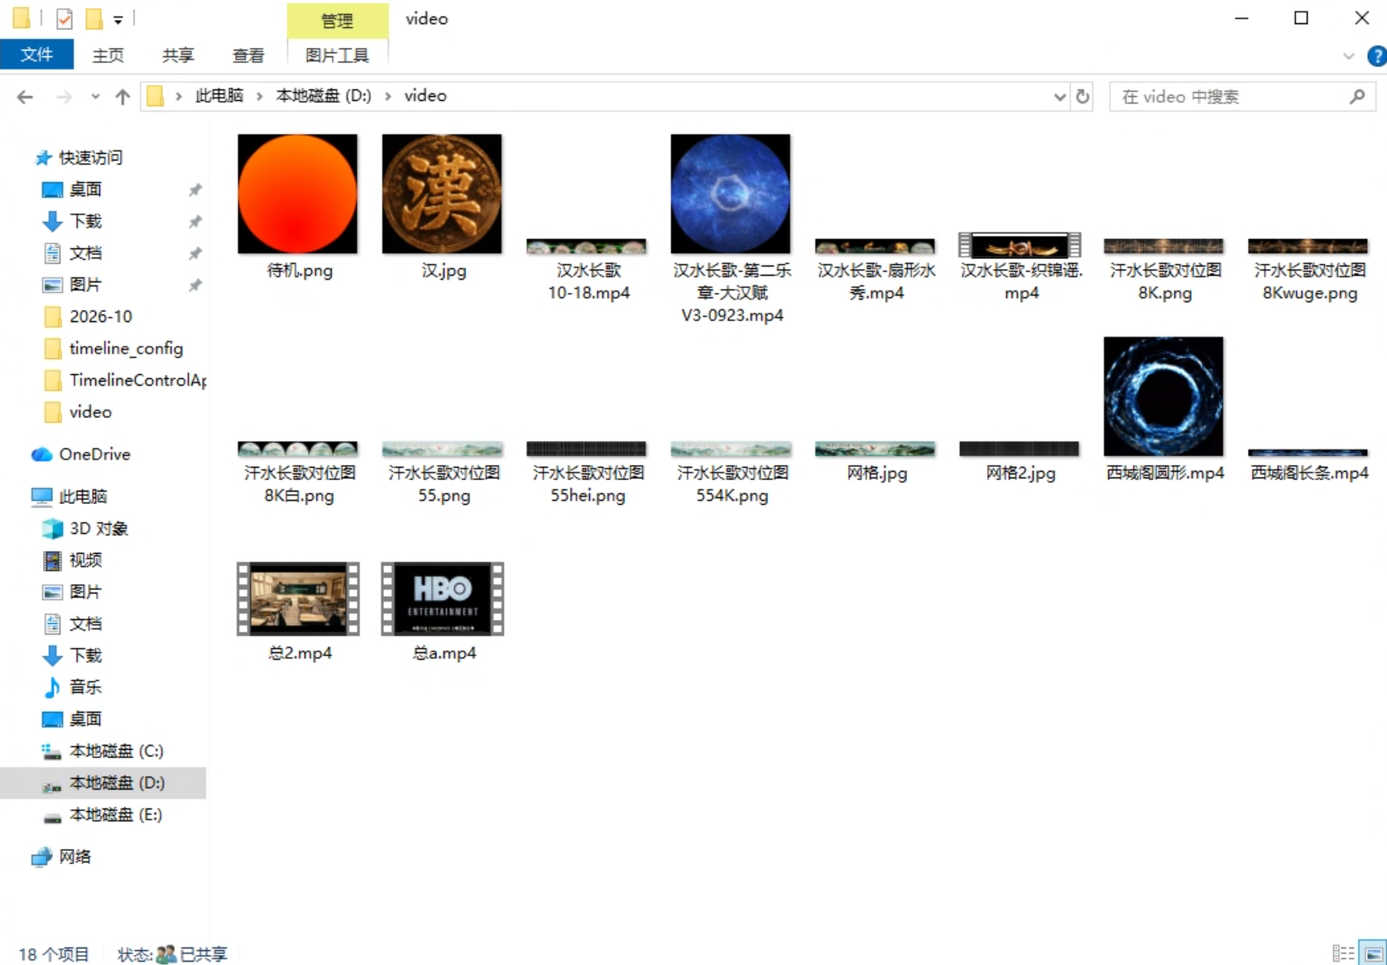
图表 1主控的视频存在地址

步骤 2 打开服务器。视频文件更新需要确保目标服务器电脑已开机并在线，通过“所有设备开机”时间线开机；或通过下图步骤开启目标电脑，并等待下图第三步框中的右下角从“离线”变为“在线”。
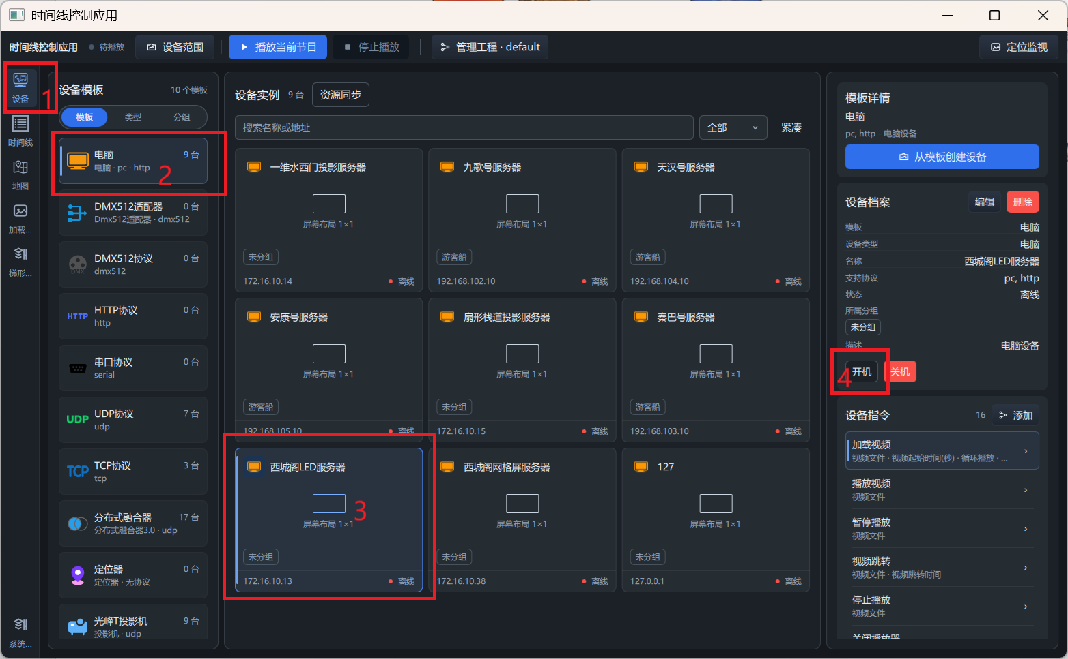
图表 2服务器开机

步骤 3 同步视频。按下图步骤进行操作。
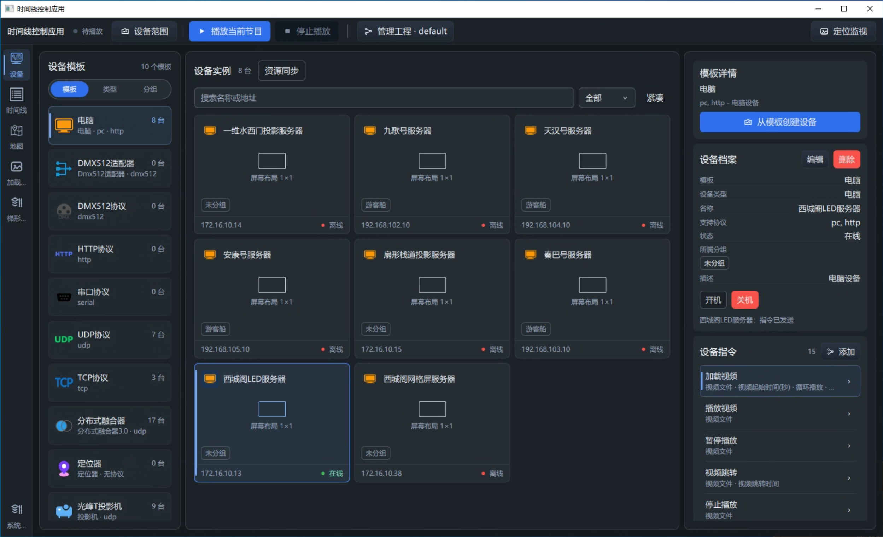
图表 3点击“资源同步”，弹出下述窗口

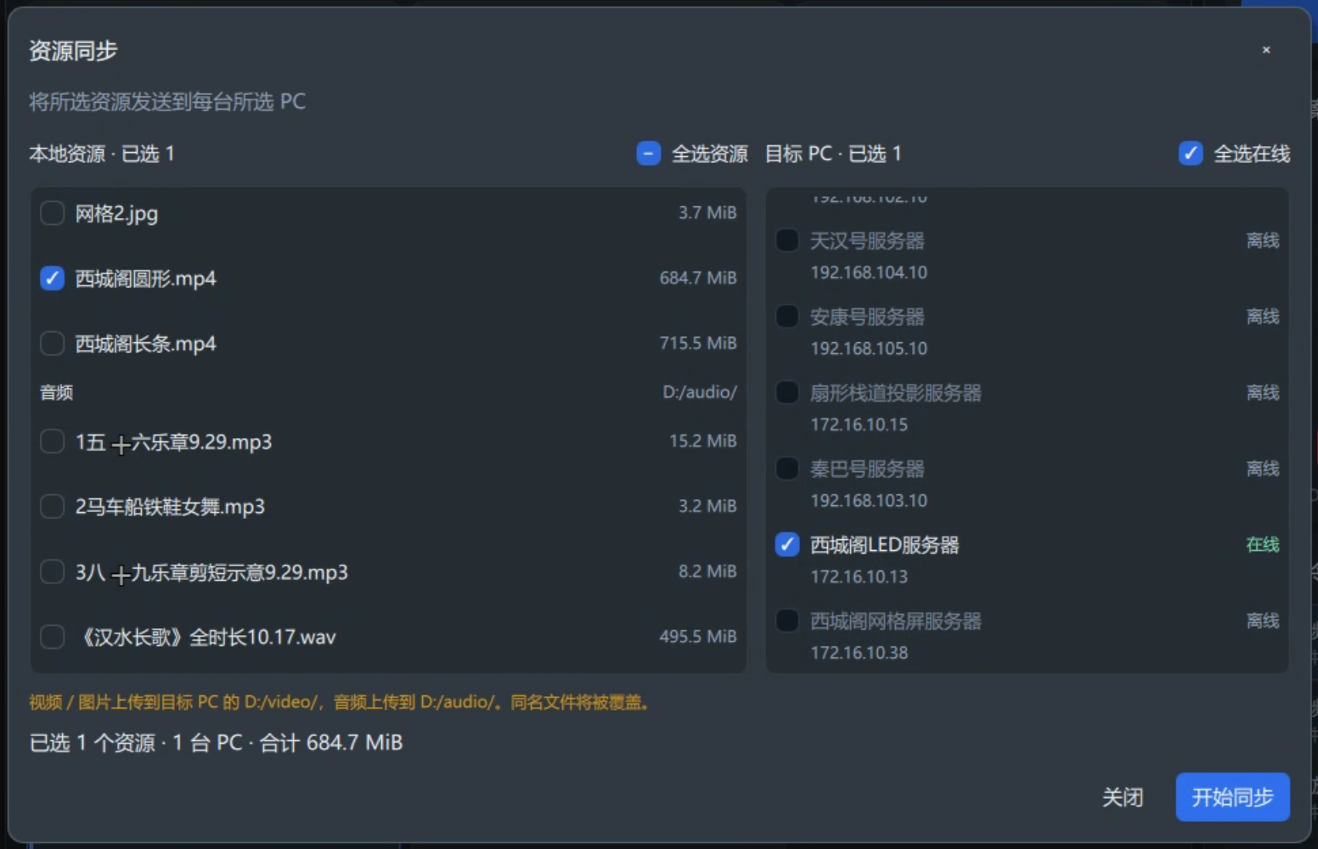
图表 4在左侧勾选需要更新的资源，右侧勾选需要更新的服务器，再点击“开始同步”；图中是为西城阁LED服务器更新西城阁圆形.mp4

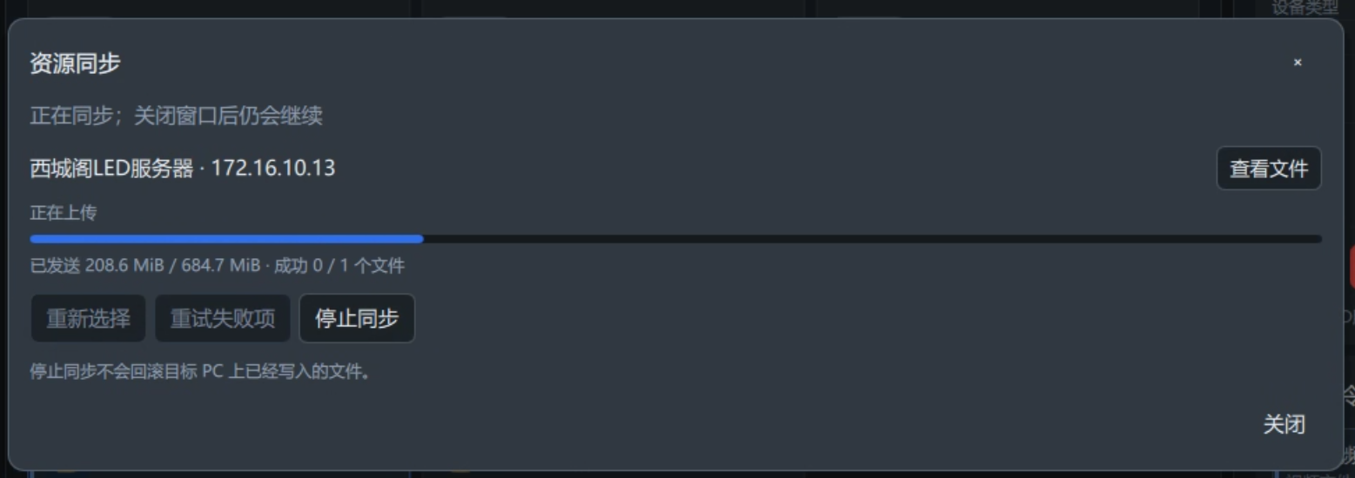
图表 5资源同步中，完成后进入下一步
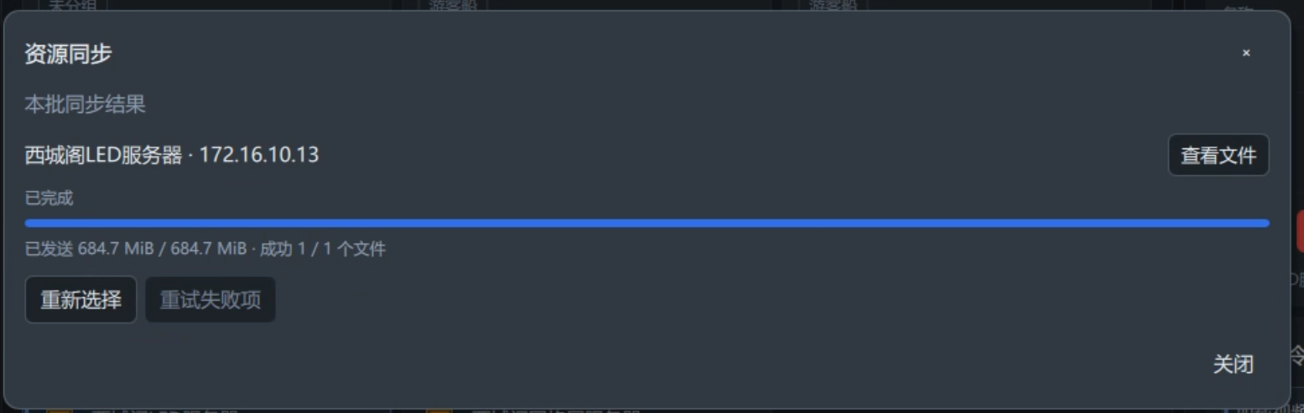
图表 6同步完成，如果要继续同步可以点击“重新选择”，否则关闭此窗口

